样本数据：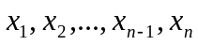
中值（中位数）：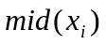，最多有一半数据小于（或大于）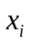，用来划分数据集，反映中等水平，跟数据排列顺序相关，因此某些数据的变化不一定会影响中位数（对极端值不敏感）
众数：样本数据中出现次数最多的数据，反映多数水平，从数据出现频率考虑的
均值：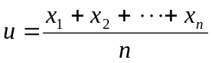，反映样本数据的平均水平，与样本中每个数据相关，任何数据的变化都会反映到均值中，因此容易受到极端值（异常值）的影响
方差：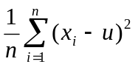，表征数据的离散程度
标准差（Standard Deviation）：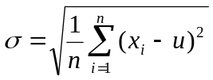，表征样本的离散程度，一般来说我们用表示总体标准差，而用s表示样本标准差
均值的标准误差（Standard Error of the mean）：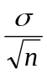，表征样本均值与总体均值的近似程度，因此样本越大，标准误差越小，样本的平均值与总体平均值也就越接近

标准差与正态分布
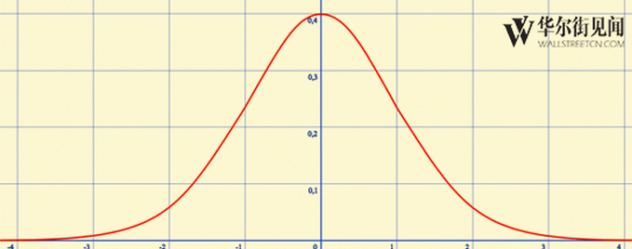
上图是正态分布密度函数
现实世界中许多的随机现象服从正态分布规律，所以可以将这些问题归为一类，应用相同的方法进行研究，正态分布的密度函数公式：
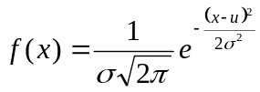
其中，是均值（期望），是标准差，通过该公式可知正态分布的规律：
1，决定了分布的位置，且分布是关于对称的
2，决定了分布的幅度（即钟形曲线的宽窄），也就是说标准差决定了数据的离散程度
3，符合正态分布模型的数据一定呈现这种钟形聚集的特性，靠近均值的数据出现概率较大，越远离，出现概率越小，并且在标准正态分布中某个数据出现的概率是确定的，因此可以用正态分布来度量样本标准差所反映的情况，在标准正态分布中，约有68.3%的数据分布在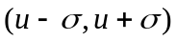内，约有95.4%的数据分布在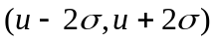内，约有99.7%的数据分布在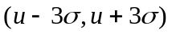内，也就是说如果样本标准差超过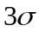，我们可以认为样本数据严重偏离均值，在金融邻域中，这代表着短期内指数的大幅波动，回归常态的可能性极大。

标准化随机变量
设随机变量X的期望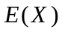，方差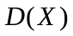且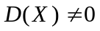，则称
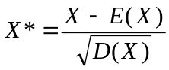为X的标准化随机变量，对于新变量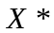，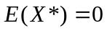，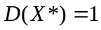
也就是说可以将任意随机变量通过上述方法，转化为一个新的随机变量，且它们转换成的随机变量均具有一个共同特性，即期望为零且方差为1，可以看出标准化随机变量的意义就在于，将分布不一致的随机变量投射到一个一致的分布情况中。

相关系数
相关系数是衡量随机变量X与Y相关程度的一种方法，相关系数的取值范围是[-1,1]。相关系数的绝对值越大，则表明X与Y相关度越高。当X与Y线性相关时，相关系数取值为1（正线性相关）或-1（负线性相关）。
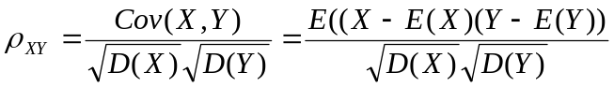

协方差（Covariance）
协方差用于衡量两个随机变量的总体误差，公式如下
当X，Y是同一个随机变量时，协方差公式就演变成了方差公式
如果两个变量的变化趋势一致，也就是说如果其中一个大于自身的期望值，另外一个也大于自身的期望值，那么两个变量之间的协方差就是正值。 如果两个变量的变化趋势相反，即其中一个大于自身的期望值，另外一个却小于自身的期望值，那么两个变量之间的协方差就是负值。

最小二乘法
